|  |  |
| --- | --- |
| ITEM |  |
| Potlood |  |
| Gum |  |
| puntenslijper |  |
| kleurpotloden |  |
| Schaar |  |
| Pen |  |
| etui |  |
| tas |  |

# Groep dwaze eitjes ☺☺☺

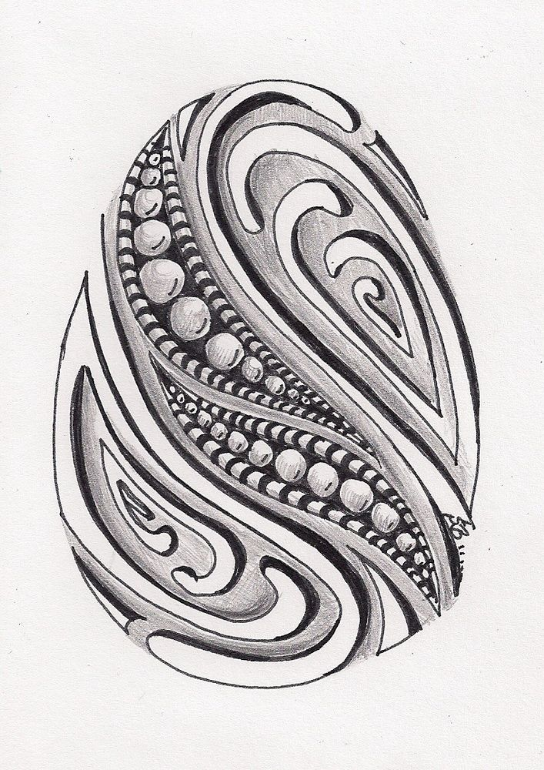

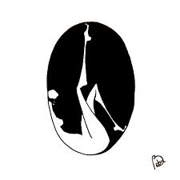

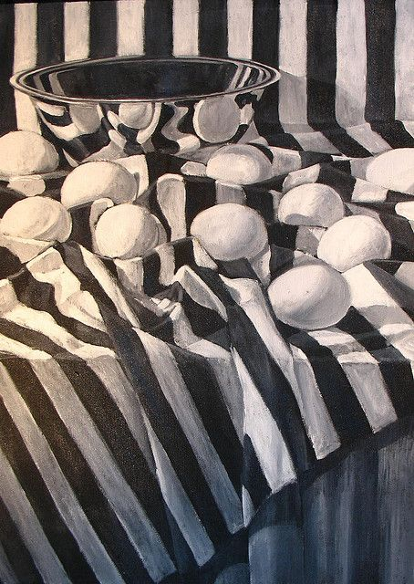

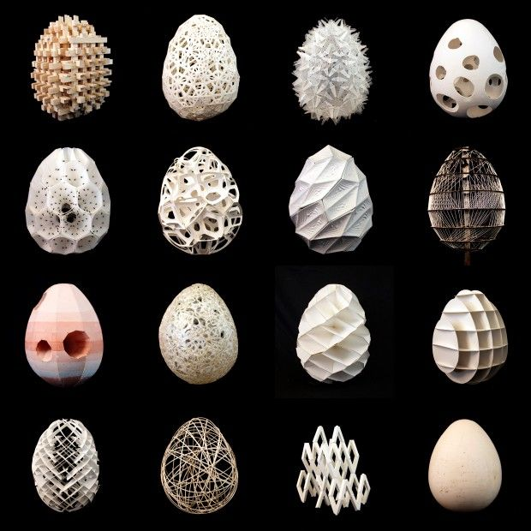

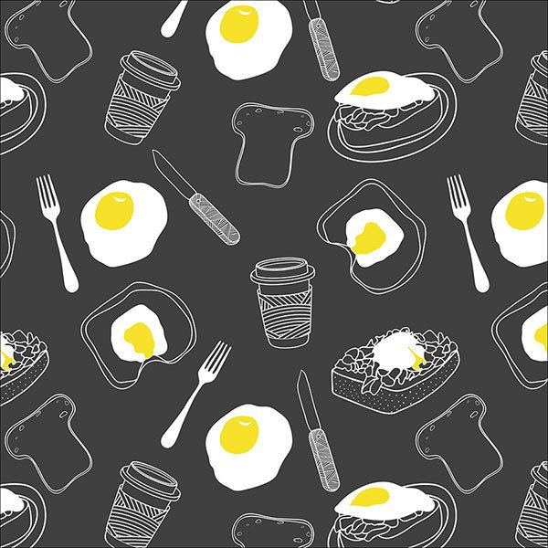

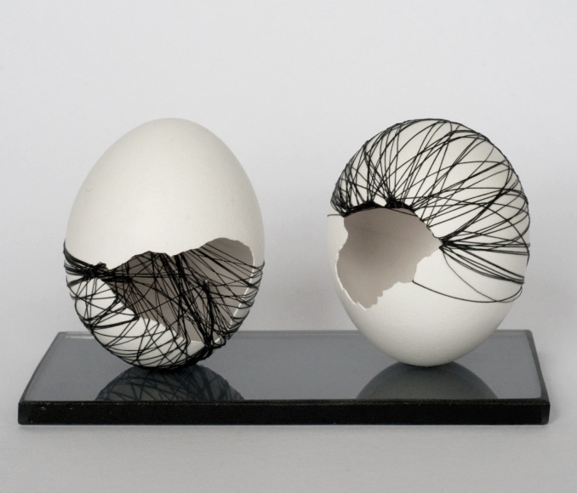

HUISWERKKKKK Eet een gekookt ei, voorzichtig, naai in de overgebleven schil (maak een foto op je mobiel) en teken dat na. Maak eerst een schets. Neem die mee naar de les en vraag om zeer stevig papier, inkt en een pen. Teken zorgvuldig je schets over op het papier.

